MEDIENINFORMATION
ASMPT präsentiert Die Bonder mit intelligenten Features
INFINITE erweitert die Grenzen der Miniaturisierung
Regensburg, 21. Mai 2025 – ASMPT, führender Anbieter von Produktionsequipment für Advanced Packaging und Semiconductor Assembly, stellt seinen Flaggschiff-Bonder INFINITE vor, der mit intelligenten Features, insbesondere bei Klebstoffauftrag und Platzierung, Spitzenleistungen in Durchsatz und Qualität erreicht. Damit wird die Maschine auch schwierigsten Anforderungen bei Miniaturisierung und Materialeigenschaften gerecht.
„Durch die Miniaturisierung bis nahezu auf atomare Ebene gerät das Moorsche Gesetz, wonach sich die Anzahl der Transistoren pro Chip-Fläche alle zwei Jahre verdoppelt, an physikalische und wirtschaftliche Grenzen“, erklärt Dr. Gary Widdowson, Chief Technology Officer bei ASMPT Semiconductor Solutions. „Weitere Miniaturisierungsschritte verlagern sich daher mehr und mehr auf das Packaging. Mit unserem hochinnovativen Bonder INFINITE ist der Fertiger für diese Herausforderung bestens gerüstet.“
INFINITE erreicht eine Durchsatzrate von bis zu 18.500 UPH, bei einer X-Y-Platziergenauigkeit von ±20 μm @ 3σ im Standard Mode und ±12,5 μm @ 3σ im High Precision Mode. Standardmäßig kann die Maschine Dies von 0,2 x 0,2 – 9 x 9 mm Fläche, mit einer „Dicke“ von 0,075 – 1 mm verarbeiten, bei einer Bondkraft von 0,196 bis 29,43 N. Die maximale Substratgröße beträgt 300 x 100 mm.
Intelligente Features sparen Zeit und maximieren die Qualität
INFINITE inspiziert zunächst mit der Funktion iSense präzise jede Platzierungsstelle auf Unebenheiten und Verwölbungen, um optimale Voraussetzungen für den anschließenden Klebeauftrag zu schaffen. Dabei braucht der Anwender im Setup lediglich die Parameter des eingesetzten Epoxids, die gewünschte Dicke der Klebstoffschicht (Bond Line Thickness, BLT) sowie die zu erreichende Kehlnahthöhe (Fillet Hight) anzugeben. Alle anderen Parameter, zum Beispiel Verarbeitungsgeschwindigkeit, Pattern oder Auftragshöhe, ermittelt die ASMPT KI automatisch. Im Verlauf weniger Probeschritte wird der Auftrag anschließend durch berührungslose Messung und Feedback weiter optimiert. Das Setup ist in der Regel nach 30 Minuten abgeschlossen.
Mit dem intelligenten Feature iTouch kann INFINITE die programmierten Bond-Kräfte außerordentlich genau einhalten. Damit ist eine prozesssichere Verarbeitung selbst sehr dünner Dies aus hochempfindlichen Materialien wie SiC und GaN möglich. Die genau definierte und überwachte Bondkraft ist ideal für die Silbersinterpaste und hält auch die Fillet Height trotz unterschiedlicher Verarbeitungsparameter immer exakt im definierten Fenster.
INFINITE unterstützt eine Reihe verschiedener Packaging Typen, zum Beispiel BGA, LGA, SiP, MEMS oder QFN. Eingesetzt wird der hochpräzise Bonder in vielen anspruchsvollen Fertigungsbereichen, zum Beispiel für 5G-Komponenten, Hochleistungschips für Künstliche Intelligenz, sicherheitskritische Komponenten für die Automobilindustrie oder den Medizinsektor und nicht zuletzt für hochwertige und stark miniaturisierte Consumer-Produkte.

Verfügbares Bildmaterial
Folgendes Bildmaterial steht druckfähig im Internet zum Download bereit:
https://kk.htcm.de/press-releases/asmpt/

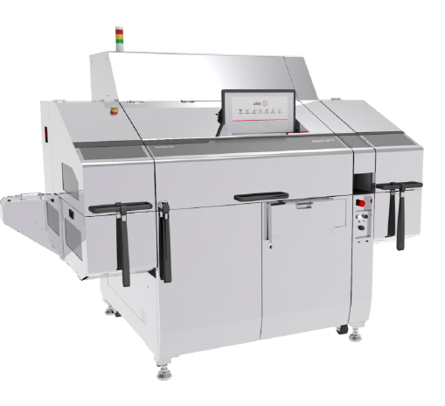

Highspeed-Die-Bonder INFINITE: prozesssicheres Packaging für die nächsten Miniaturisierungsschritte.

Bildquelle: ASMPT

Über ASMPT Limited („ASMPT“)
ASMPT mit Hauptsitz in Singapur ist weltweit führender Anbieter von Hard- und Softwarelösungen für die Semiconductor- und Elektronikfertigung. Das Angebot von ASMPT umfasst die Bereiche Semiconductor Assembly und Packaging sowie SMT (Surface Mount Technology): von der Wafer-Beschichtung bis hin zu den verschiedensten Lösungen für Assembly und Packaging empfindlicher elektronischer Komponenten in einer breiten Palette von Endverbrauchergeräten, darunter Elektronik, mobile Kommunikation, Computer, Automobilindustrie, Industrie und LED (Displays). Engste Zusammenarbeit von ASMPT mit seinen Kunden und kontinuierliche Investitionen des Unternehmens in Forschung und Entwicklung tragen erheblich dazu bei, dass ASMPT innovative und kosteneffiziente Lösungen und Systeme anbietet, mit denen Anwender höhere Produktivität, höhere Zuverlässigkeit und verbesserte Qualität erzielen. ASMPT ist ein Gründungsmitglied des Semiconductor Climate Consortium.
Mehr Informationen zu ASMPT finden Sie auf asmpt.com.

Über ASMPT Semiconductor Solutions („ASMPT SEMI“)
ASMPT SEMI ist der führende Anbieter von zukunftsweisenden Lösungen für Advanced Packaging und Semiconductor Assembly. Mit ihrem Engagement für Innovation und Kundenzufriedenheit bietet ASMPT SEMI ein umfassendes Angebot an Produkten und Dienstleistungen, die den sich wandelnden Anforderungen der Mikroelektronikindustrie gerecht werden. Das Expertenwissen umfasst Bereiche wie Flip-Chip- und Wafer-Level-Packaging, fortschrittliche Verbindungstechnologien und vieles mehr. Die hochmodernen Lösungen von ASMPT SEMI ermöglichen es den Kunden, bei der Herstellung ihrer Halbleiterbauelemente eine höhere Leistung, größere Zuverlässigkeit und verbesserte Kosteneffizienz zu erzielen.
Mehr Informationen zu ASMPT SEMI finden Sie auf semi.asmpt.com.

Pressekontakte:
Global ASMPT Press Office
ASMPT Ltd.
Susanne Oswald
Rupert-Mayer-Straße 48
81379 München
Deutschland
Tel: +49 89 20800-26439
E-Mail: susanne.oswald@asmpt.com
Website: asmpt.com

HighTech communications GmbH
Barbara Ostermeier
Brunhamstraße 21
81249 München
Deutschland
Tel.: +49-89 500778-10
E-Mail: b.ostermeier@htcm.de
Website: www.htcm.de

